TRƯỜNG ĐẠI HỌC SƯ PHẠM KỸ THUẬT TP. HỒ CHÍ MINH
KHOA CÔNG NGHỆ THÔNG TIN



BÁO CÁO ĐỒ ÁN CUỐI KÌ

MẠNG MÁY TÍNH NÂNG CAO

TP. HỒ CHÍ MINH - NĂM 2025
GVHD:
TS. Huỳnh Nguyên Chính
SVTH:
Huỳnh Thiên Hạo- 23162021

MỤC LỤC

1. Giới thiệu/mô tả vấn đề của bài toán 3
2. Topology 3
3. Mục tiêu 4
4. Kịch bản 4
5. Thực hiện 7
6. Kiểm tra kết quả 7
7. Kết luận/phân tích 7
8. Giải pháp 7

1. Giới thiệu/mô tả vấn đề của bài toán
Trong bối cảnh các doanh nghiệp ngày nay ngày càng phụ thuộc vào công nghệ thông tin, việc xây dựng và quản lý một hệ thống mạng ổn định, bảo mật và dễ mở rộng là hết sức quan trọng. Hệ thống mạng không chỉ giúp kết nối các phòng ban trong cùng một trụ sở mà còn đảm bảo sự liên thông giữa trụ sở chính (Headquarter – HQ) và chi nhánh (Branch). Đồng thời, mạng phải đáp ứng nhu cầu sử dụng Internet, cung cấp các dịch vụ nội bộ như DHCP, DNS, Email, Web Server, cũng như cho phép truy cập từ xa an toàn thông qua VPN và SSH.
Đồ án cuối kỳ môn Mạng Máy Tính Nâng Cao được xây dựng nhằm mô phỏng quá trình thiết kế, triển khai và quản trị một hệ thống mạng cho một doanh nghiệp vừa và nhỏ, bao gồm:
Trụ sở chính (HQ): có nhiều phòng ban, sử dụng Core Switch, Distribution Switch, Access Switch để phân chia hệ thống; các server nội bộ (DHCP, DNS) và server cung cấp dịch vụ ra Internet (Web, Email). HQ còn có Firewall để bảo vệ mạng nội bộ và hệ thống quản trị cho phép quản lý tập trung thông qua SSH/Telnet.
Chi nhánh (Branch): có một số phòng ban, được cấp phát IP động thông qua DHCP, kết nối về HQ thông qua VPN Site-to-Site để sử dụng ứng dụng và dịch vụ nội bộ.
Khu vực DMZ và Firewall: để bảo mật hệ thống, quản lý truy cập dịch vụ, và ngăn chặn các tấn công từ bên ngoài.
Mạng WiFi: phục vụ nhân viên và khách, có xác thực bằng Radius Server để đảm bảo an toàn khi truy cập.

2. Topology
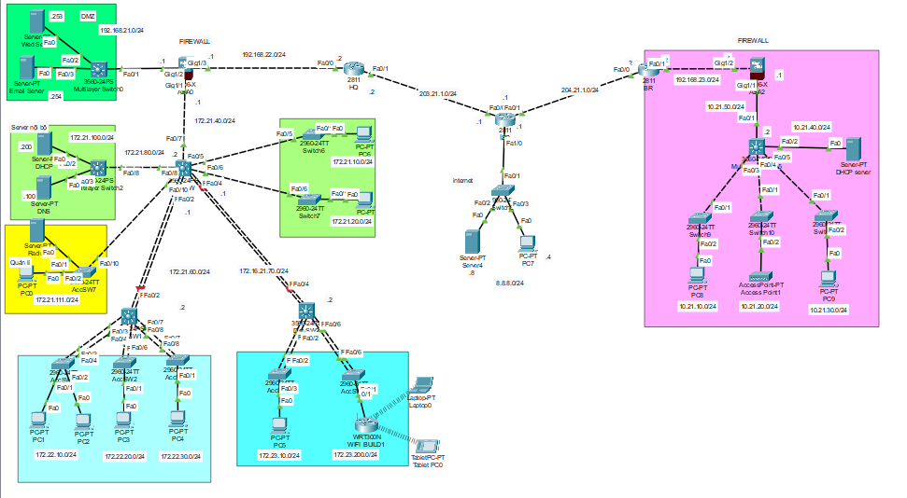

3. Mục tiêu
Hoàn thành cấu hình cơ bản (VLAN, VTP, Trunk, EtherChannel, định tuyến, NAT, dịch vụ Web/Email).
Hoàn thành cấu hình bảo mật (Hardening, Port Security, SSH, DHCP Snooping, ACL, Firewall).
Cấu hình VPN Site-to-Site.
Thiết kế lại hệ thống theo yêu cầu (WiFi, quản trị, bổ sung DB Server, DMZ, cân bằng tải).

4. Kịch bản
Để triển khai hệ thống mạng doanh nghiệp theo yêu cầu đề bài, nhóm xây dựng kịch bản triển khai chi tiết như sau:
Phân hoạch địa chỉ IP
* Các VLAN trong trụ sở HQ:
VP VNTT:
* VLAN 60: 172.21.10.0/24
* VLAN 70: 172.21.20.0/24
Building 2:
* VLAN 10: Phòng ban A → 172.22.10.0/24
* VLAN 20: Phòng ban B → 172.22.20.0/24
* VLAN 30: Phòng ban C → 172.22.30.0/24
Building 3
* VLAN 40: Phòng ban D → 172.23.10.0/24
* VLAN 50: Phòng ban E → 172.23.200.0/24
Khu vực quản trị
* VLAN 111: Khu vực quản trị → 172.21.111.0/24
Server nội bộ
* DHCP Server → 172.21.100.200/24
* DNS Server → 172.21.100.100/24
* VLAN 99: 172.21.100.0/24
Server dịch vụ công cộng (DMZ)
* Web Server → 192.168.21.253/24 (NAT tĩnh 4.4.4.4)
* Email Server → 192.168.21.254/24 (NAT tĩnh 5.5.5.5)
* Chi nhánh (Branch):
* VLAN 10: Phòng ban 1 → 10.21.10.0/24
* VLAN 20: Phòng ban 2 → 10.21.20.0/24
* VLAN 30: Phòng ban 3 → 10.21.30.0/24
Cấu hình cơ bản
VLAN – VTP – Trunk
*Tạo VLAN cho từng phòng ban và khu vực quản trị.
* Sử dụng VTP để phân phối VLAN.
* Cấu hình Trunk giữa CoreSW – DistSW và DistSW – AccSW.
EtherChannel
Gộp đường uplink giữa CoreSW – DistSW và DistSW – AccSW.
Routing
Sử dụng OSPF để định tuyến động giữa CoreSW và các Distribution Switch cùng các router.
Đảm bảo kết nối giữa HQ và Branch qua VPN.
NAT
* NAT Overload cho người dùng trong mạng HQ và Branch truy cập Internet.
* NAT Static cho Web Server (4.4.4.4) và Email Server (5.5.5.5).
Cấu hình bảo mật
Switch Hardening (trên Access-SW1)
* Tắt tất cả các cổng không sử dụng.
* Giới hạn chỉ 2 PC hợp lệ được phép kết nối.
Port Security (trên Access-SW1)
* Gán port cho PC cụ thể.
* Chặn khi có thiết bị lạ thay thế.
SSH
* Cấu hình SSH cho CoreSW, DistSW1, DistSW2, AccSW1.
* Chỉ cho phép truy cập từ VLAN111 (quản trị).
DHCP Snooping
* Bật DHCP Snooping trên CoreSW để ngăn DHCP giả mạo.
ACL
* Cấm VLAN10 truy cập vào VLAN111.
* Chỉ cho phép VLAN111 truy cập SSH vào các thiết bị mạng.
* Các chính sách khác theo yêu cầu bảo mật.
Firewall (HQ)
* VLAN20 chỉ được phép PING và FTP ra ngoài.
* Các VLAN khác được phép truy cập toàn bộ Internet.
Firewall (Branch)
* Cho phép toàn bộ dịch vụ ra Internet.
Mạng WiFi
* Thêm Radius Server ở khu vực quản trị: 172.21.111.5.
* Tạo tài khoản xác thực người dùng WiFi:
* User: haoht / Pass: 123
* SSID: Home.
VPN Site-to-Site
* Cấu hình IPSec VPN giữa Firewall HQ và Firewall Branch.
* Mục tiêu: Branch có thể truy cập ứng dụng nội bộ tại HQ (Web, Mail, Database).
Kiểm tra kết quả
* Ping từ PC các VLAN trong HQ sang PC ở Branch.
* Ping từ VLAN10 → VLAN111 phải bị chặn.
* Ping/FTP từ VLAN20 ra Internet thành công, nhưng HTTP không thành công.
* Truy cập Web server bằng IP 4.4.4.4 từ bên ngoài Internet.
* Đăng nhập WiFi thành công bằng tài khoản Radius.
* SSH từ VLAN111 vào các Switch.
* VPN HQ – Branch hoạt động, Branch sử dụng được dịch vụ HQ.

5. Thực hiện
- Cấu hình cơ bản, cài đặt IP như sơ đồ mạng đã cho:
+ CoreDMZ cổng fa0/1:
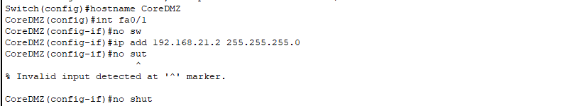
+ Đăt IP cho các cổng cả router:
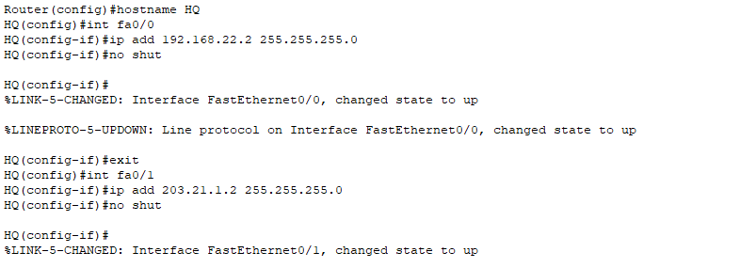
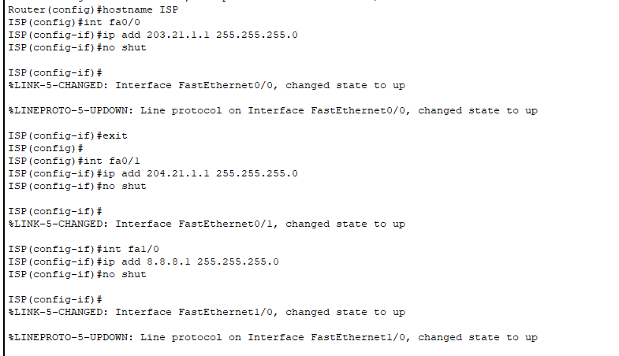
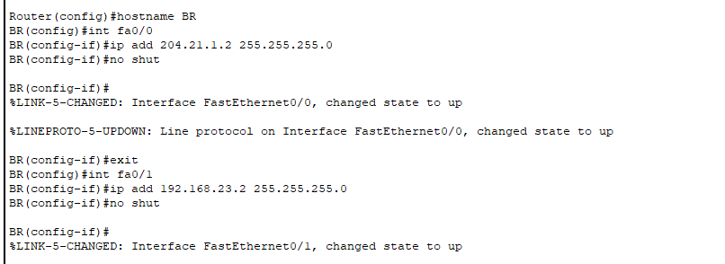
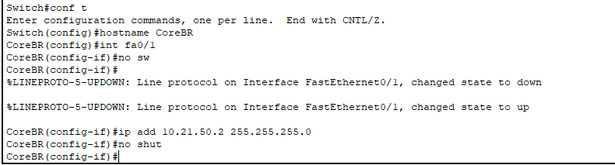
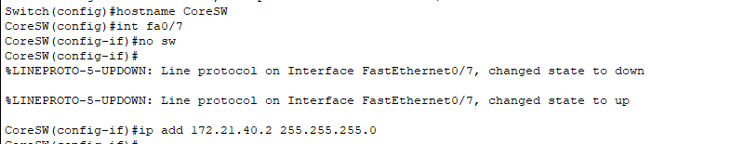
Sau khi cấu hình IP cho các cổng Router và môt số cổng của SW, ta tiến hành gộp port giữa các DistSW với coreSW để đặt IP lên interface port và DistSW với accSW để trunk:
+ CoreSW với DistSW2 -> port10
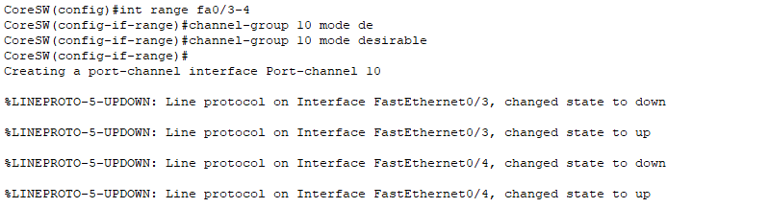
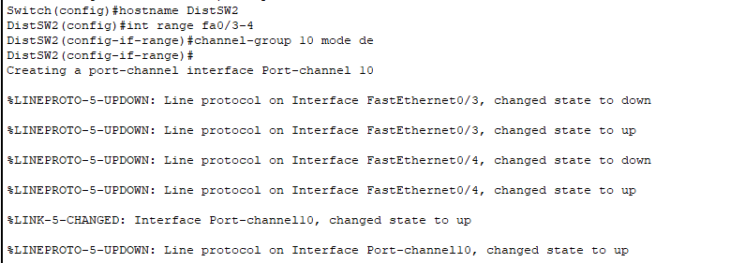
+ CoreSW với DistSW1 -> port20
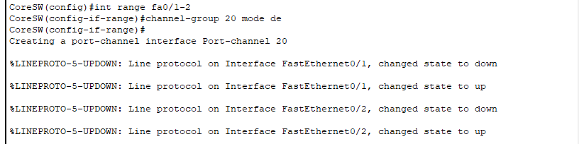
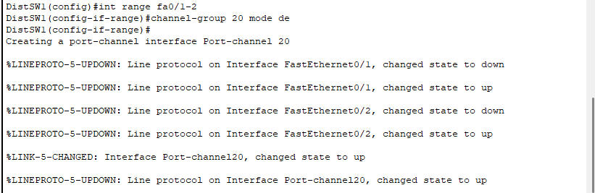
+ DistSW 1-2 với các Accsw tương ứng:
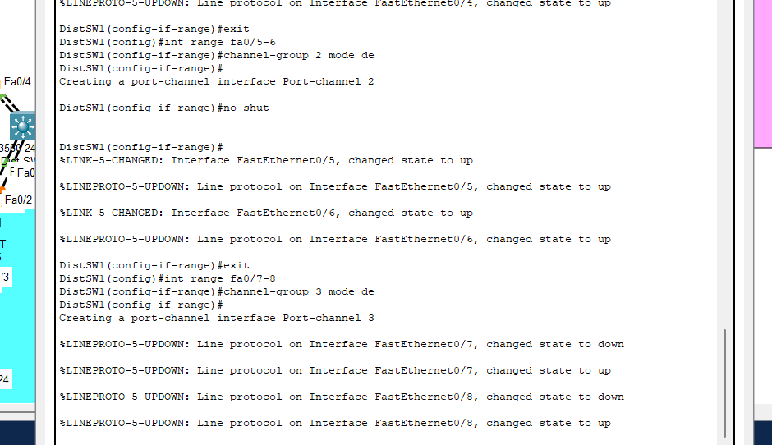
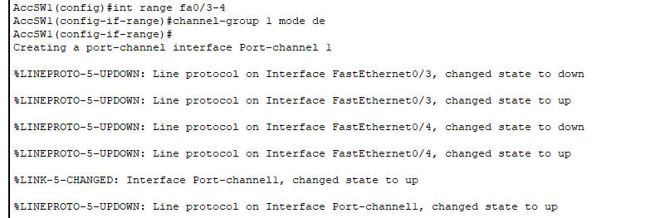
Lập lại cho các AccSW2 và 3 để gộp cổng.
Tương tự cho DistSW2 và các AccSW:
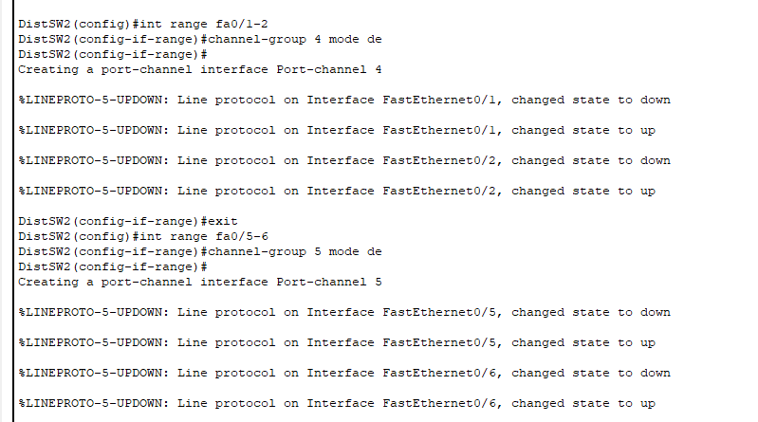
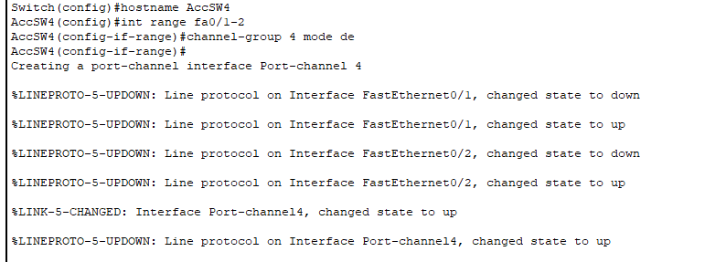
Sau khi gộp port xong ta tiến hành cấu hình IP Tĩnh cho các cổng port-channel giữa CoreSW và DistSW1-2:
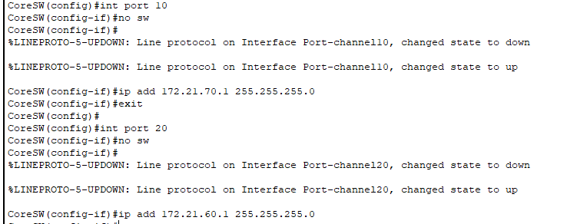
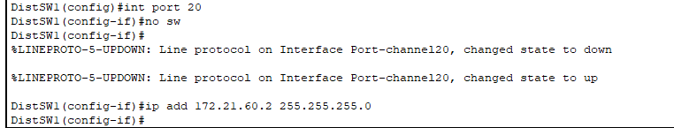
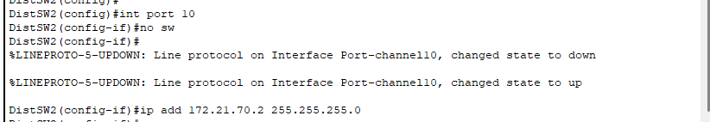
Cấu hình các IP tĩnh cho các cổng đã xong!
+ Cấu hình VLAN cho các BUILDING và mạng nội bộ:
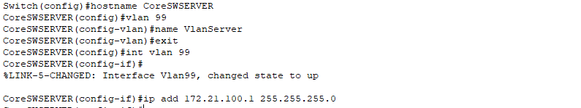
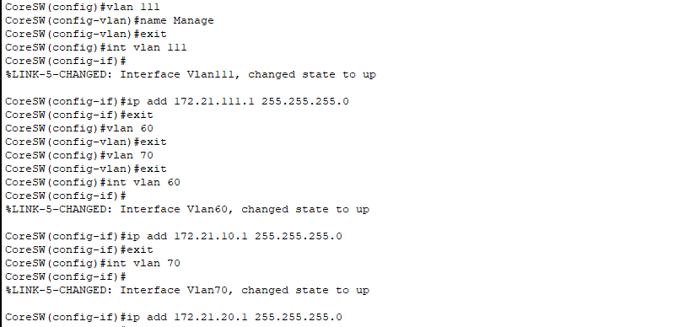
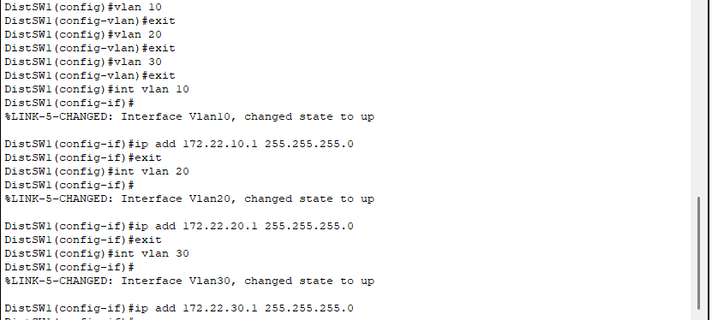
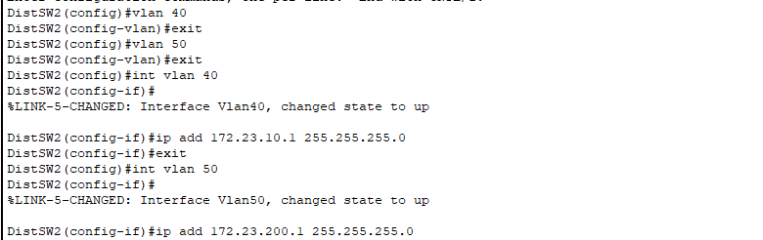
Tương tự cho vùng Brand:
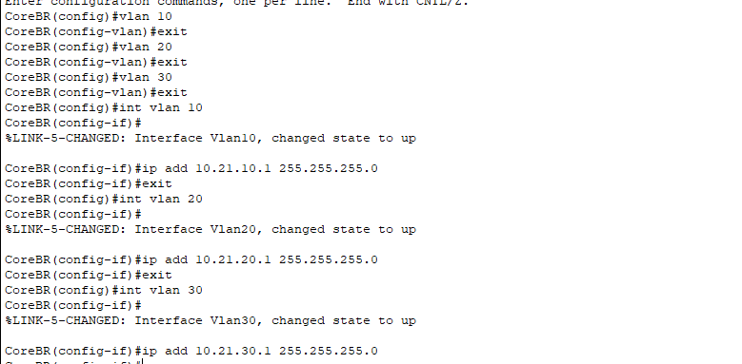
Cấu hình VLAN xong ta tiến hành thêm các vlan tương ứng trên accsw và access vlan vào từng cổng tương ứng.
Tiến hành trunk các cổng để các vlan có thể trao đổi với nhau:
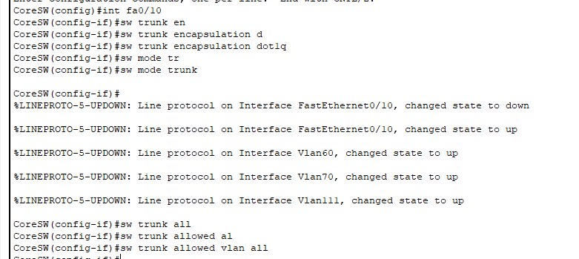
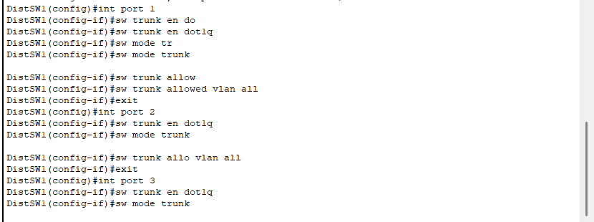
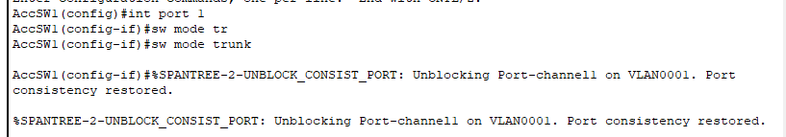
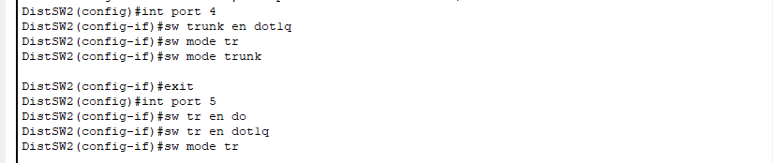
Tương tự cho các cổng AccSW nối với CoreSW và DistSW.
Sau khi cấu hình xong các vlan đã có thể giao tiếp với nhau.
+ Ta tiến hành định tuyên OSPF cho mạng nội bộ:
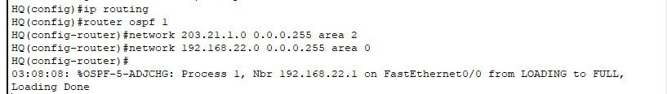
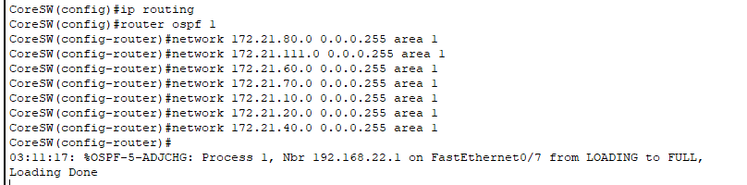
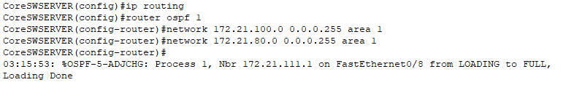
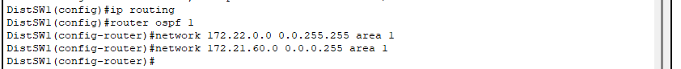
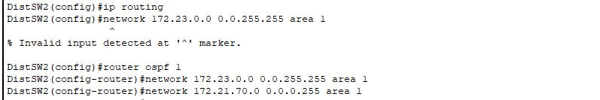
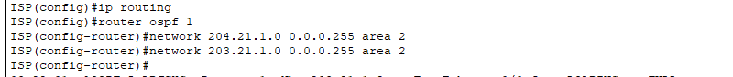
Tương tự cho vùng BR.
Sau đó ta tiến hành cấu hình firewall cho cả hai bên:
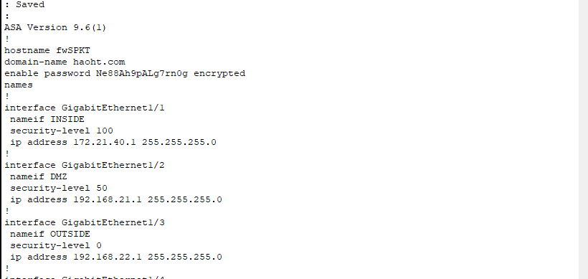
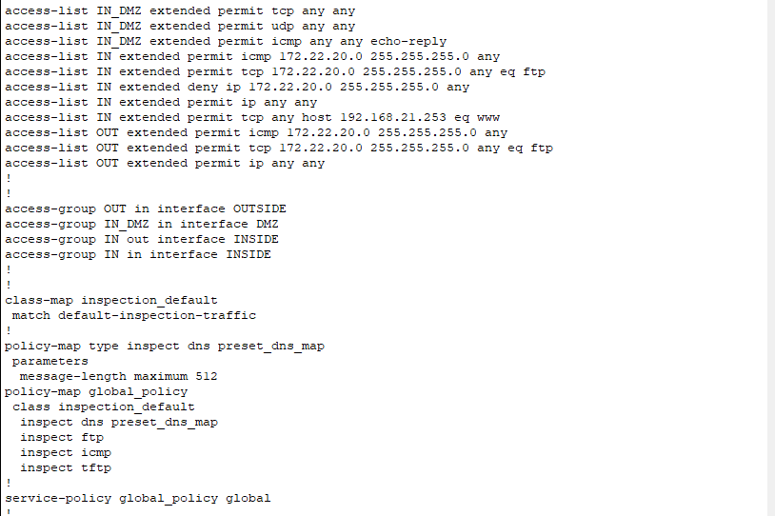
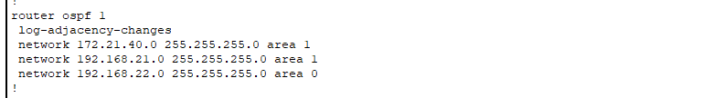
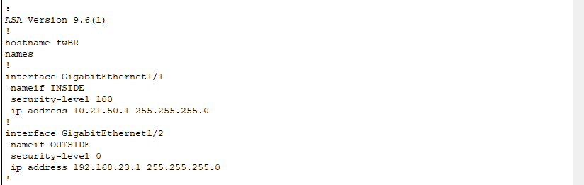
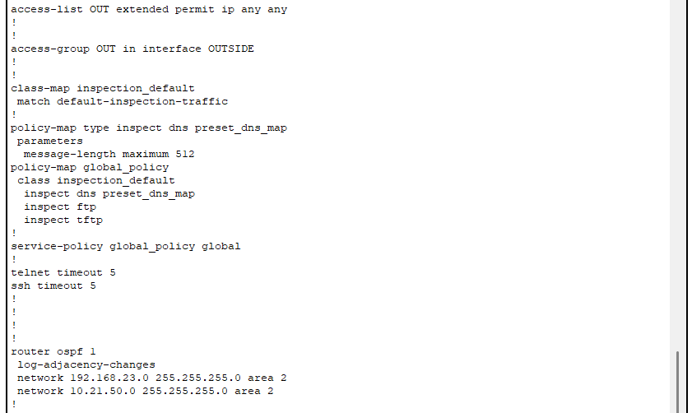
Sau khi định tuyến, mạng đã thông nhau ta tiến hành cấu hình DHCP, Web,….
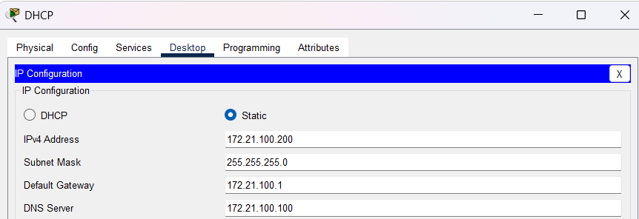
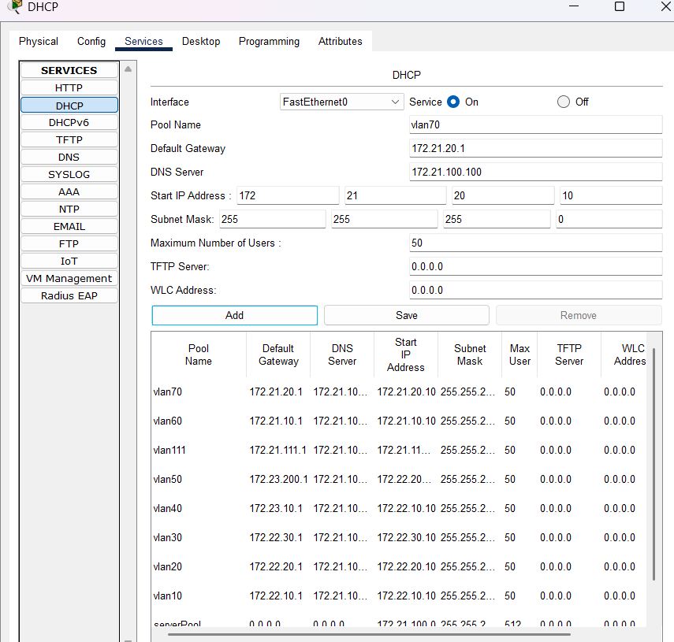
Tạo dịch vụ DHCP.
Cấu hình ip helper cho các vlan để nhận được ip từ DHCP.
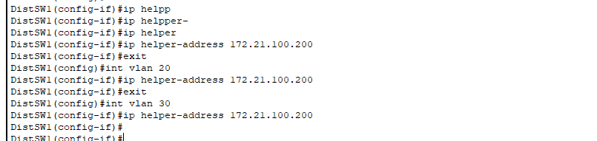
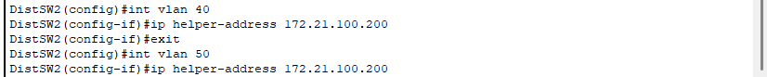
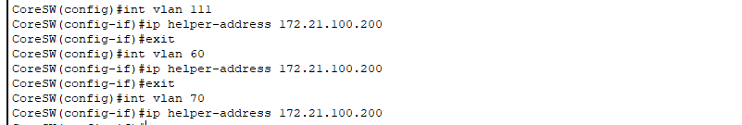
Tạo dịch vụ WEB, MAIL, DNS:
Cấu hình dịch vụ DNS cho 2 địa chỉ của mail và web server.
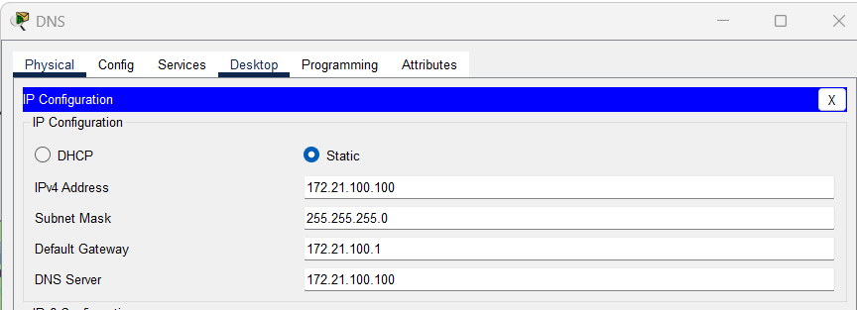
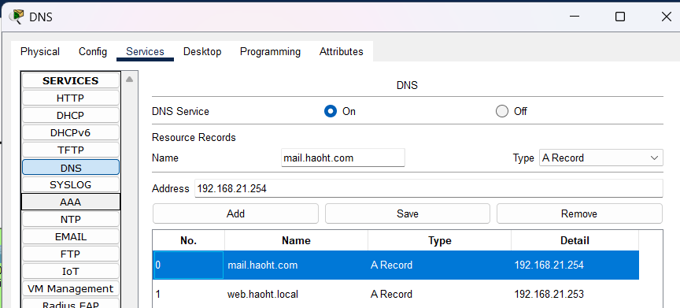
Cấu hình web server:
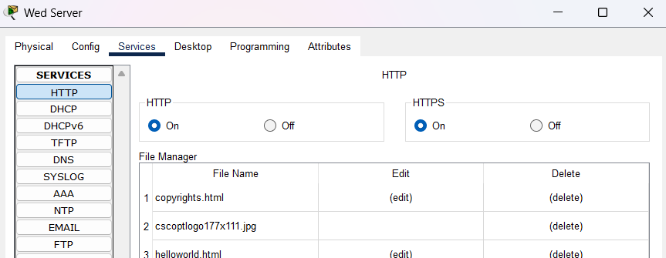
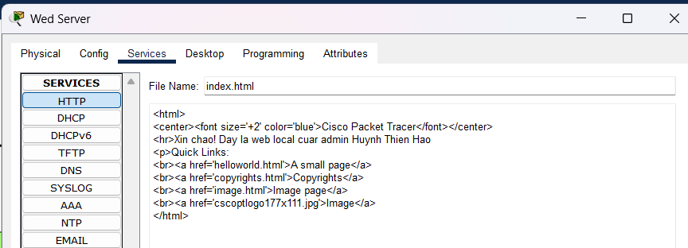
Cấu hình mail server:
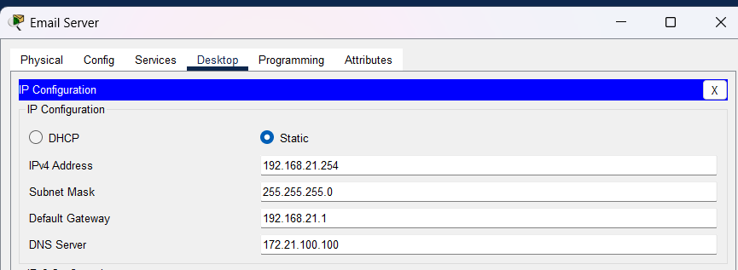
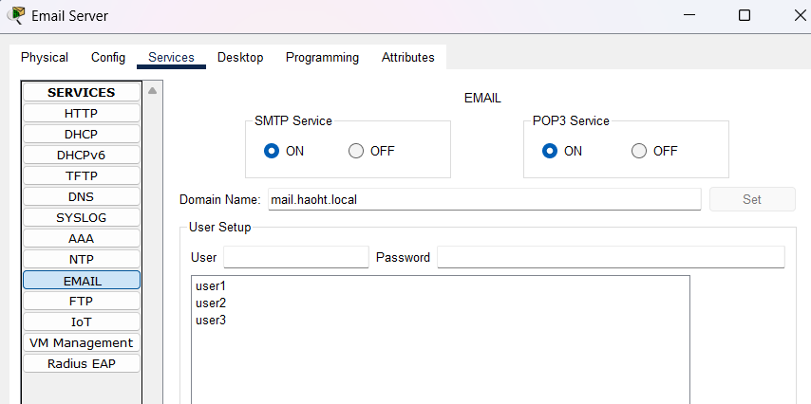
Cấu hình NAT Overload cho mạng bên trong kết nối ra bên ngoài:
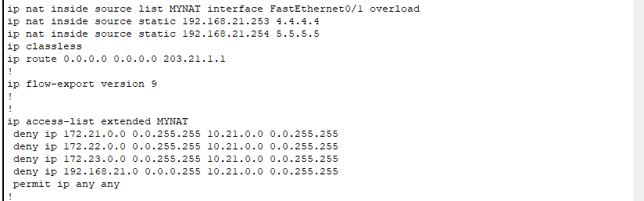
NAT ip private của web server và mail server ra internet với ip lần lượt là 4.4.4.4, 5.5.5.5.
Sau đó ta tiến hành cấu hình bảo mật cho mạng:
Switch Hardening (trên Access-SW1)
* Tắt tất cả các cổng không sử dụng.
* Giới hạn chỉ 2 PC hợp lệ được phép kết nối.
Dùng lệnh: int range fa0/4-24, gig0/1-2 -> shutdown như vậy ta đã thành công tắt các cổng không dùng đến.
Port Security (trên Access-SW1)
* Gán port cho PC cụ thể.
* Chặn khi có thiết bị lạ thay thế.
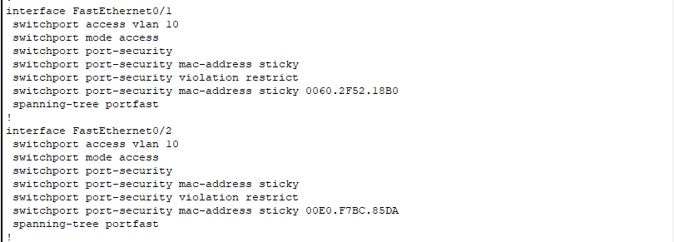
SSH
* Cấu hình SSH cho CoreSW, DistSW1, DistSW2, AccSW1.
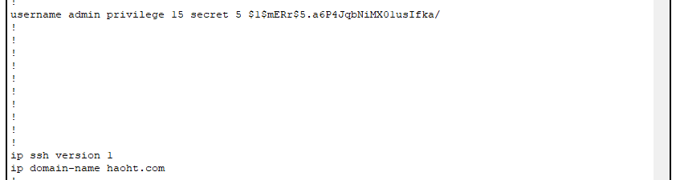
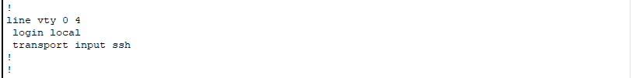
DHCP Snooping
* Bật DHCP Snooping trên CoreSW để ngăn DHCP giả mạo.
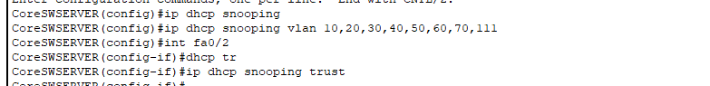
ACL
* Cấm VLAN10 truy cập vào VLAN111.
* Chỉ cho phép VLAN111 truy cập SSH vào các thiết bị mạng.
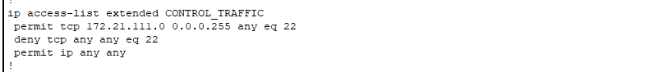
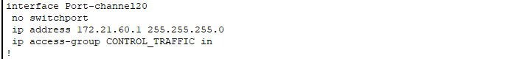
Firewall (HQ)
* VLAN20 chỉ được phép PING và FTP ra ngoài.
* Các VLAN khác được phép truy cập toàn bộ Internet.
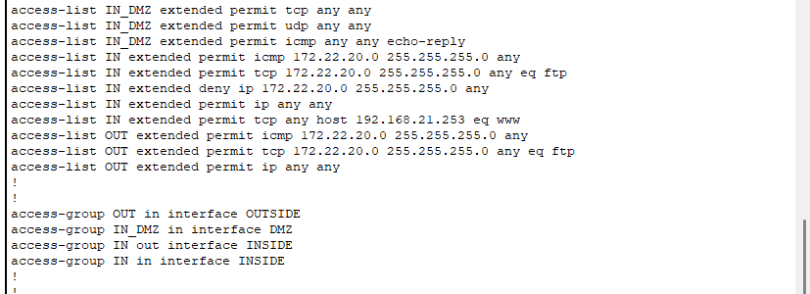
Firewall (Branch)
* Cho phép toàn bộ dịch vụ ra Internet.
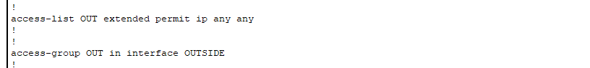
Mạng WiFi
* Thêm Radius Server ở khu vực quản trị: 172.21.111.5.
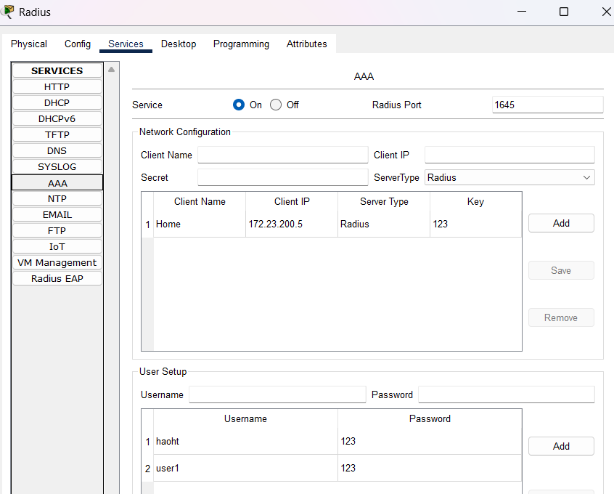
* Tạo tài khoản xác thực người dùng WiFi:
* User: haoht / Pass: 123
* SSID: Home.
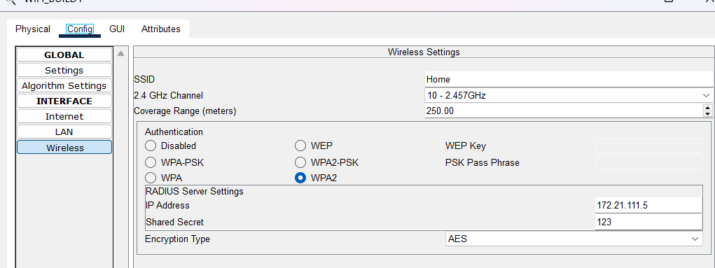
VPN Site-to-Site
* Cấu hình IPSec VPN giữa Firewall HQ và Firewall Branch.
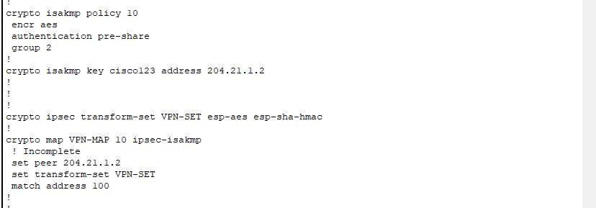
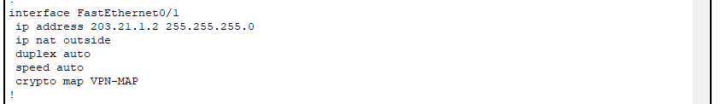
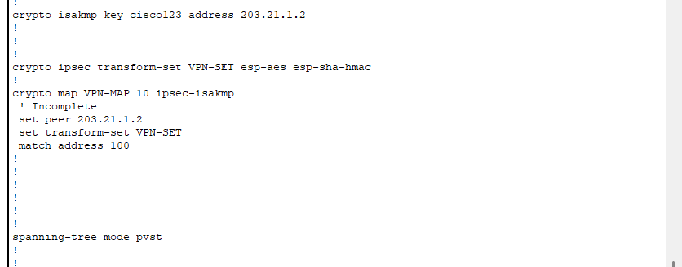
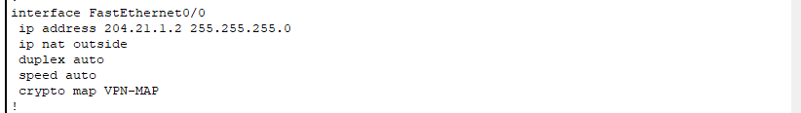

6. Kiểm tra kết quả
VLAN /Trunk/EtherChannel:
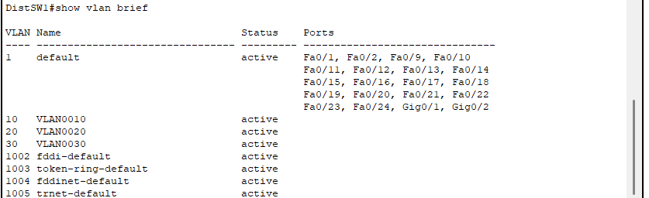
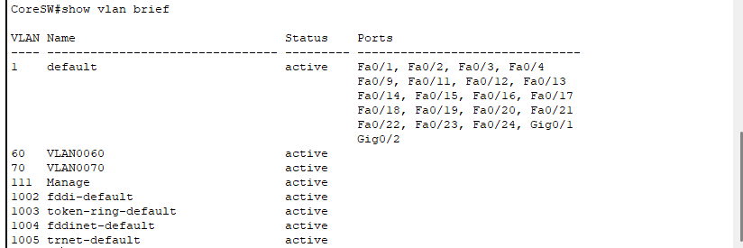
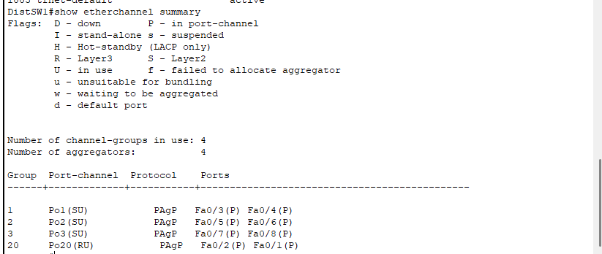
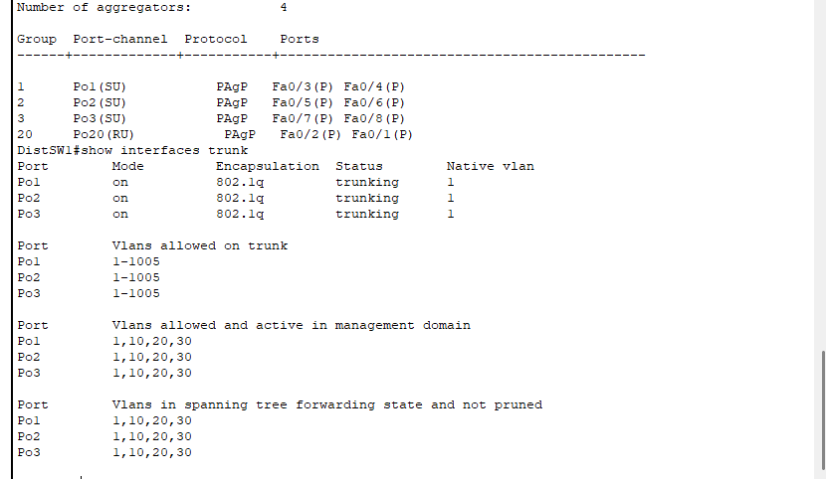
Định tuyến
ping từ máy VLAN10 sang máy VLAN20 thông qua CoreSW → thành công.
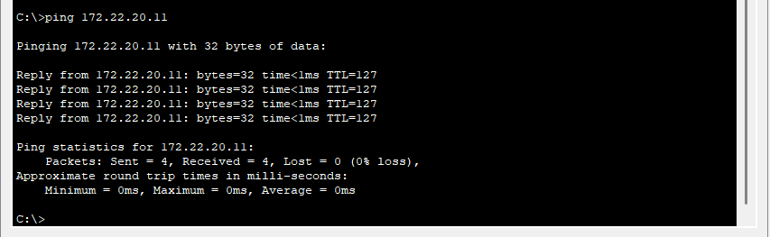
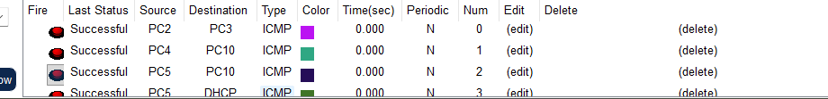
Show ip route trên CoreSW có đầy đủ route các VLAN nội bộ.
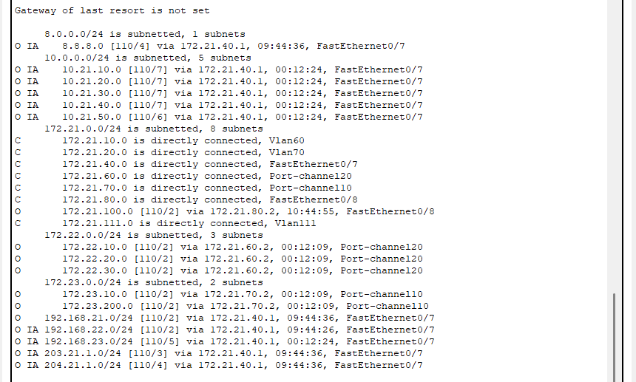
DHCP/DNS/WEB/MAIL:
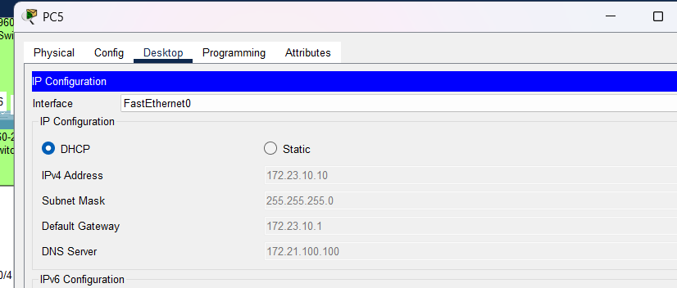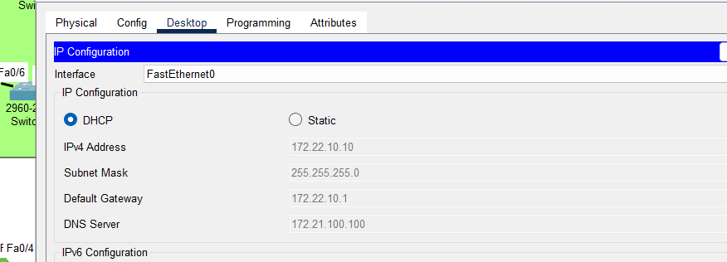
Các PCs đã nhận được ip được cấp từ DHCP.
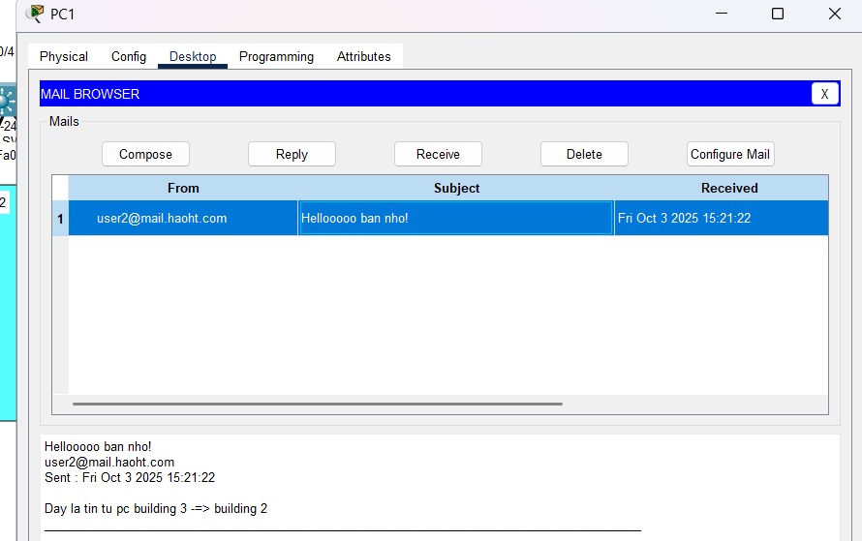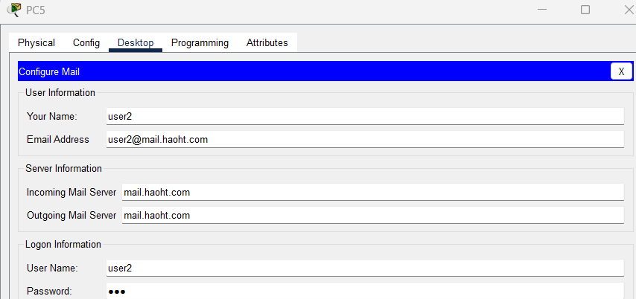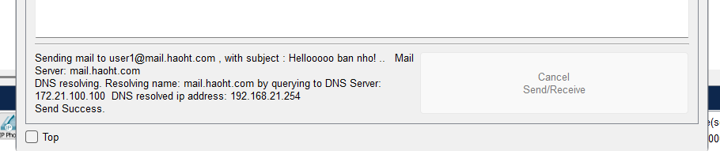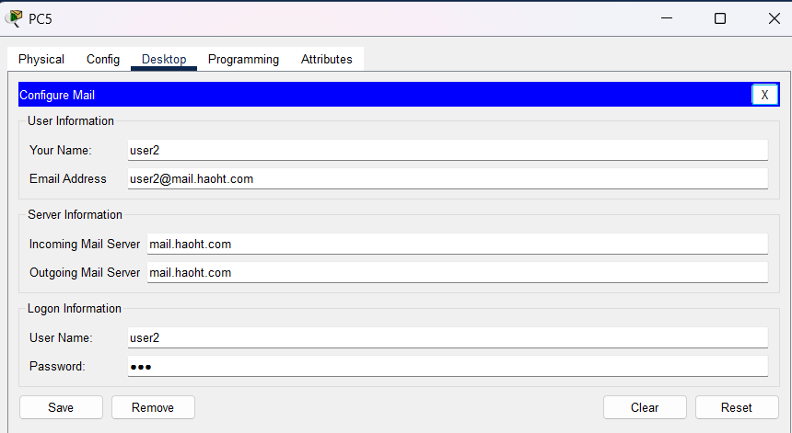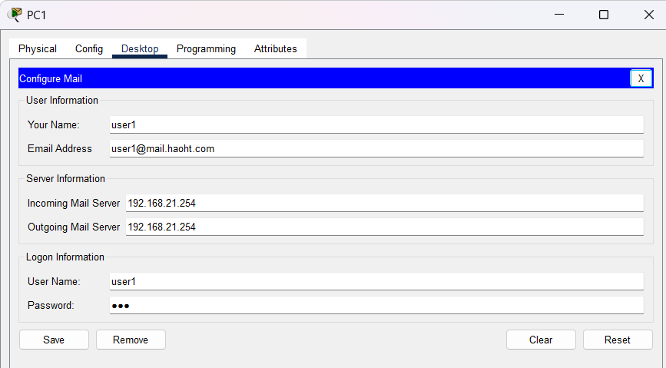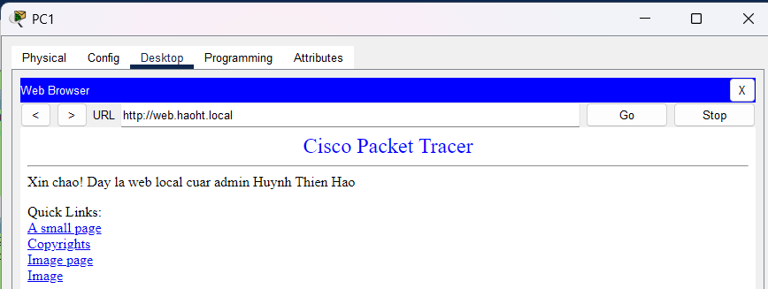
Các PC đã gửi được mail và truy cập web.
NAT
show ip nat translations: có bản ghi static NAT (4.4.4.4 ↔ 172.21.30.10, 5.5.5.5 ↔ 172.21.30.11).
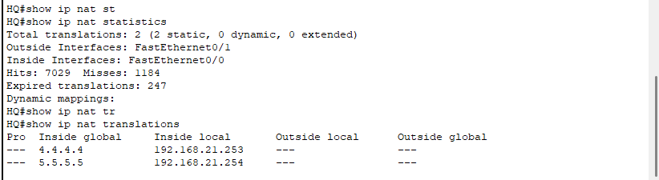
Client nội bộ truy cập web ngoài Internet → NAT Overload hoạt động.
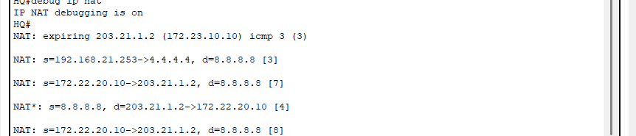
Truy cập từ ngoài Internet đến http://4.4.4.4 → hiển thị Web server nội bộ.
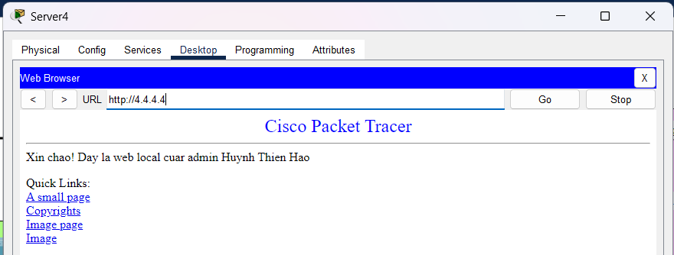
Bảo mật Switch + Port Security
Các port không dùng trên Access-SW1 đã shutdown.
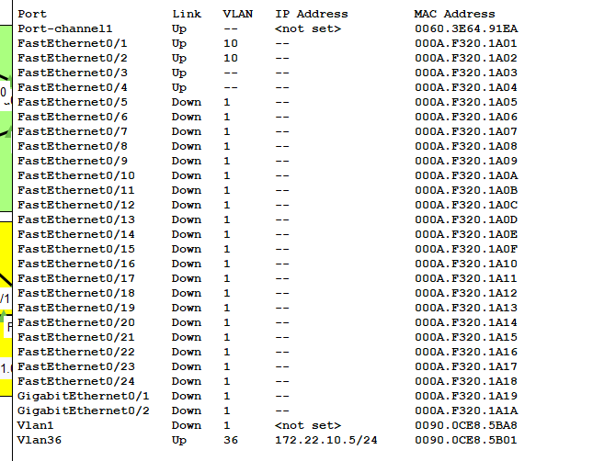
show port-security trên Fa0/1-2 hiển thị Secure-up và MAC sticky.
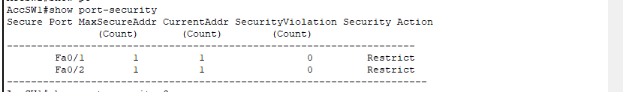
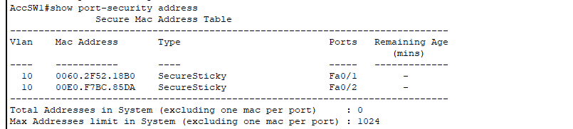
Nếu gắn thêm thiết bị lạ, port báo violation restrict.
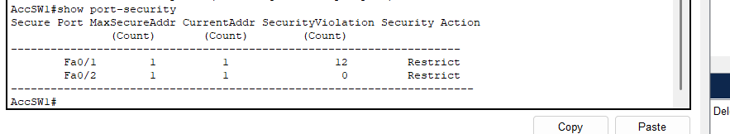
SSH + ACL quản trị
SSH vào CoreSW từ PC quản trị (172.21.111.x) → thành công.
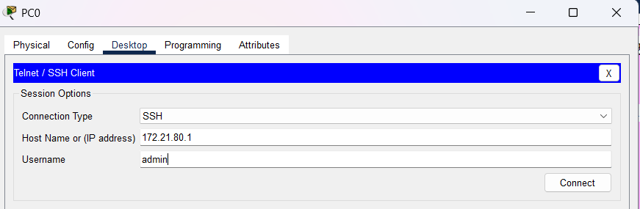
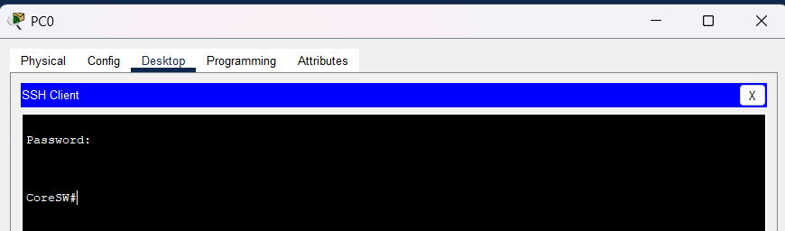
SSH từ VLAN10 → bị chặn.
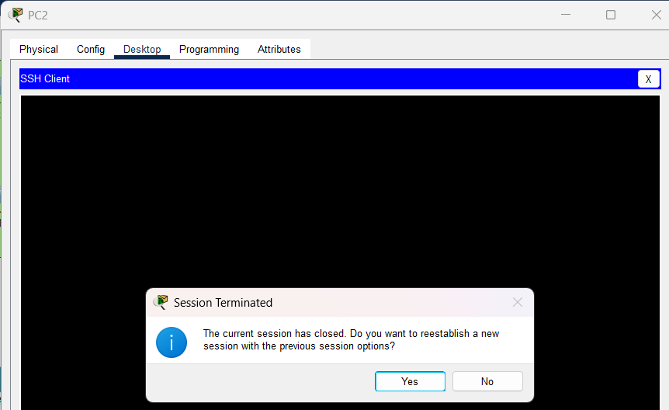
ACL hoạt động đúng, PC VLAN10 không ping được Management 172.21.111.0/24.
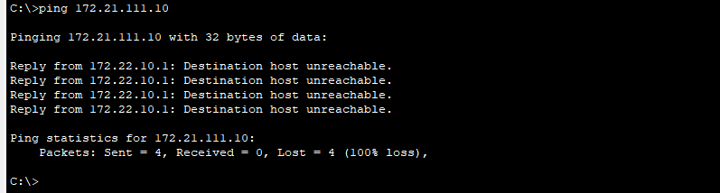
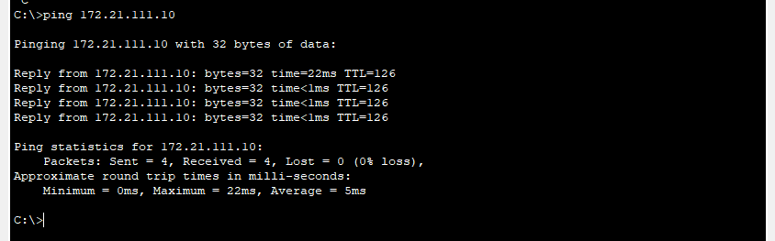
DHCP snooping:
Giả lập một server dhcp giả và cấp ip cho pc :
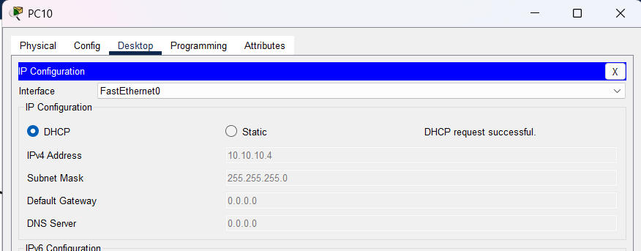
PC nhận IP giả từ dhcp giả.
Sau khi cấu hình dhcp snooping:
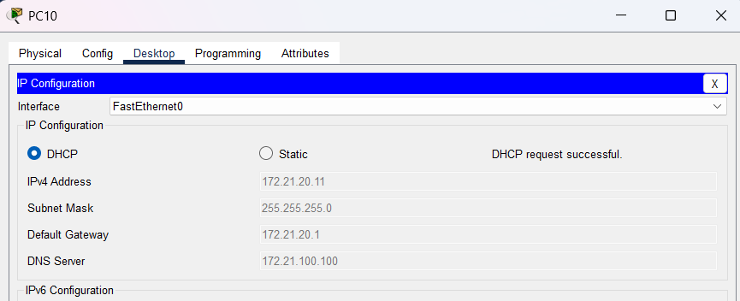
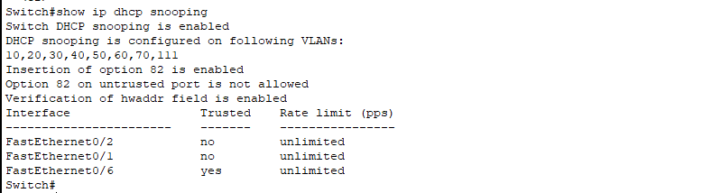
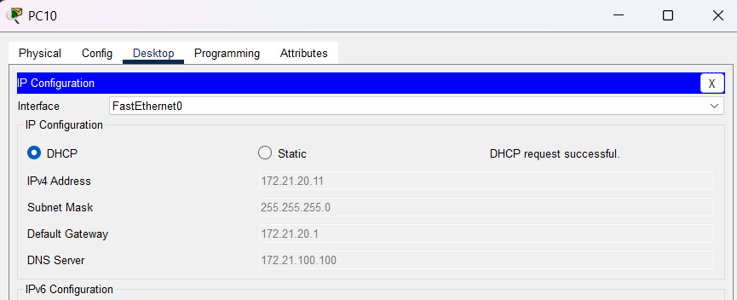
IP đã đc cấp lại đúng.
Firewall HQ
- PC VLAN20: ping 8.8.8.8 → thành công; FTP ra Internet → thành công; truy cập HTTP/HTTPS → bị chặn.
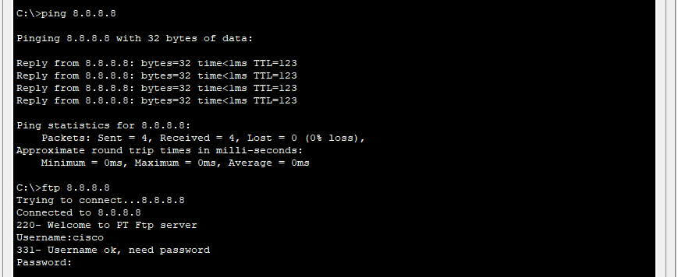
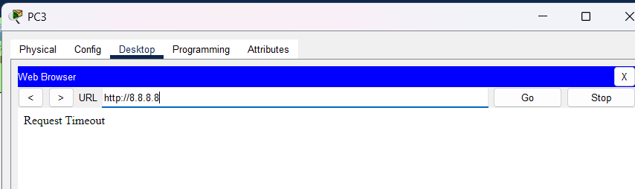
- PC VLAN30: truy cập Internet đầy đủ.
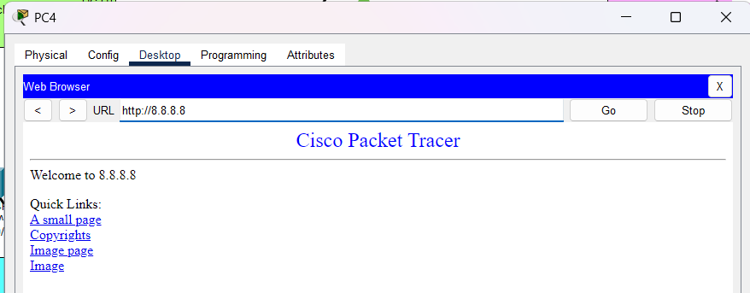
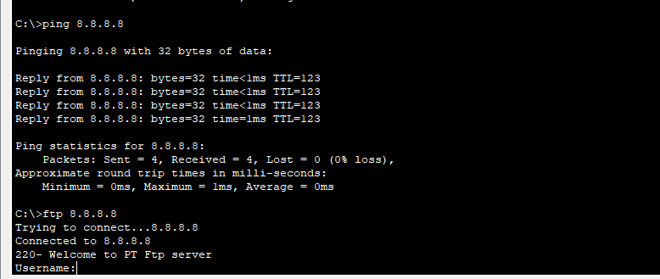
VPN Site-to-Site
Ping từ Branch (10.21.x.x) đến Web server HQ (172.22.x.x) → thành công.
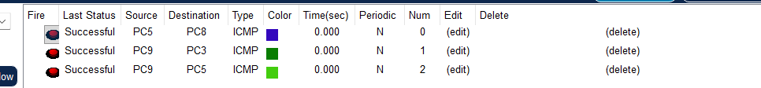
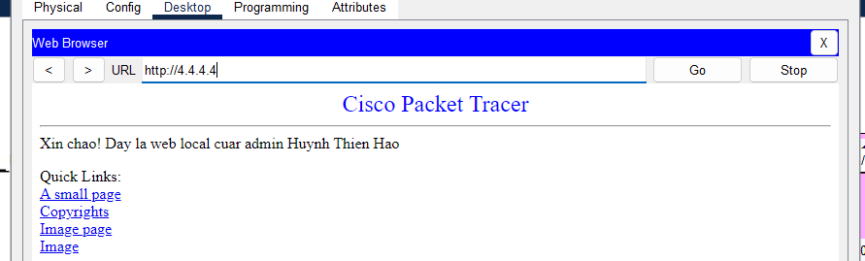
WiFi + RADIUS
Kết nối SSID Home, nhập tài khoản haoht / 123 → xác thực qua RADIUS thành công.
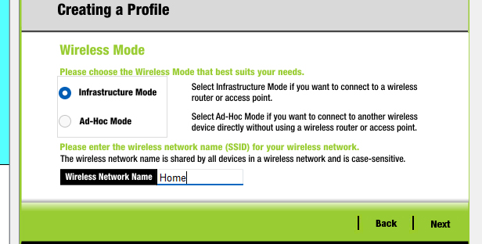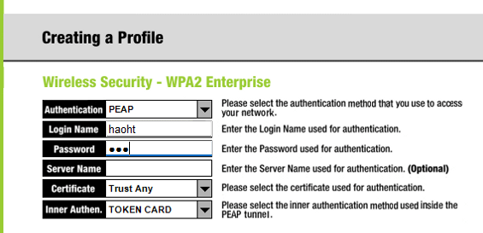
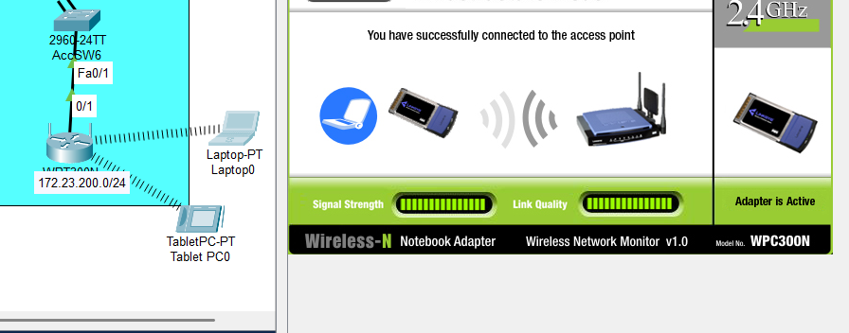

7. Kết luận/phân tích
Hệ thống đã đáp ứng đầy đủ các yêu cầu đề bài: phân chia VLAN, định tuyến nội bộ, NAT cho Internet, NAT tĩnh cho dịch vụ công khai, DHCP cấp IP động, DHCP Snooping chống giả mạo, SSH + ACL bảo vệ truy cập quản trị, Port Security bảo vệ cổng Access, Firewall phân luồng chính sách, VPN site-to-site kết nối HQ và Branch, WiFi xác thực qua RADIUS.
Các kỹ thuật bảo mật triển khai giúp giảm thiểu rủi ro: DHCP Snooping chống giả mạo, Port-Security chống cắm thiết bị lạ, ACL hạn chế quyền truy cập, Firewall giới hạn dịch vụ theo phòng ban.
VPN đảm bảo an toàn cho dữ liệu giữa HQ và Branch, đồng thời cho phép chi nhánh sử dụng tài nguyên tập trung.

8. Giải pháp
WiFi phục vụ nhân viên và khách chỉ ra Internet, KHÔNG được truy cập vào mạng nội bộ.
Khu vực quản trị tập trung (Management) đặt tất cả thiết bị quản trị (CoreSW, DistSW, AccSW) cùng 1 mạng/VLAN.
Thêm Database Server và Application Server trong mạng nội bộ (không public).
DMZ chứa Web/Mail; thêm Load Balancer + WAF/IDS/IPS để bảo vệ và cân bằng tải.
VPN Site-to-Site giữ để chi nhánh kết nối vào tài nguyên nội bộ.
GIẢI PHÁP:
WiFi: phân tách, captive/guest isolation
Hai SSID: MNC-Staff (WPA2/WPA3-Enterprise → RADIUS), MNC-Guest (captive portal hoặc WPA2-Personal).
VLAN tagging trên AP: MNC-Staff → VLAN50 (172.21.50.0/24), MNC-Guest → VLAN200 (172.21.200.0/24)
Kiểm soát trên firewall:
Block mọi kết nối từ VLAN200 (WiFi-Guest) đến 172.21.0.0/16 (nội bộ).
Allow VLAN200 → Internet (NAT).
RADIUS: đặt trong Management VLAN 172.21.111.10. Staff WiFi dùng 802.1X; guest được captive (or voucher).
Deny: src 172.21.200.0/24 → dst 172.21.0.0/16
Permit: src 172.21.200.0/24 → Internet (any) (NAT)
Staff WiFi (172.21.50.0/24) cho phép internal services (DNS, HTTP) từ ACL.

